Instituto Tecnológico de Monterrey

Campus Monterrey

Problema Extra

Donato Tovar A00814739

Pablo Cantu A01192542

8/Abril/2018

1. Se haría la distinción de forma que cuando llegue el Parametro, cada variable tendrá un campo de is_Ref, en base a eso podremos validar en la semántica si es por referencia o no.

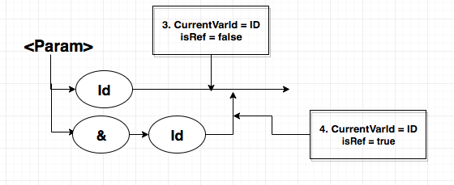

Esto nos permite que la validación sea fácil y rápida, manteniendo el flujo de la función. Incluso por la forma que diseñamos esto, no se requiere agregar cuádruplos extra, solo puntos neurálgicos en diferentes posiciones.

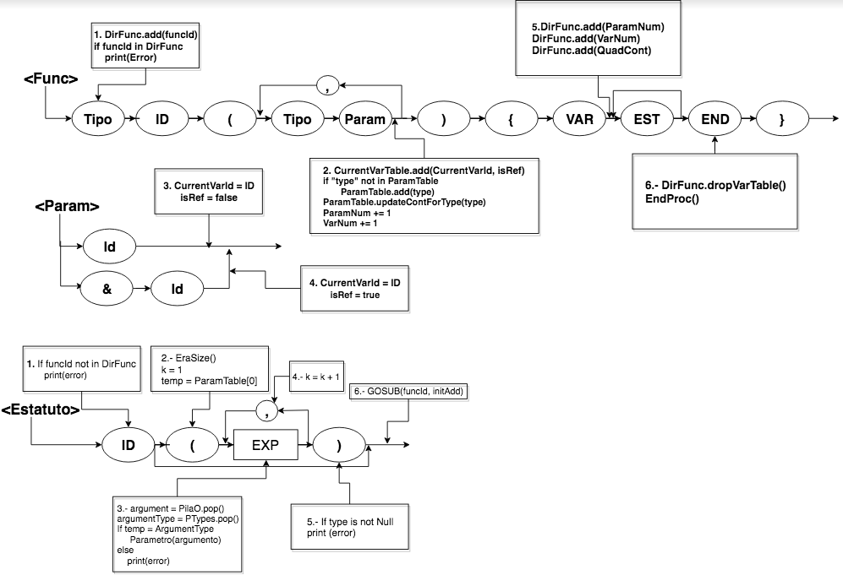

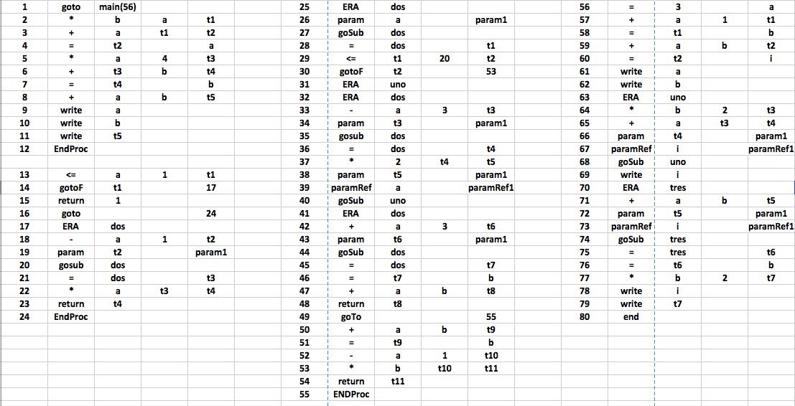

**Bibliografía**

* https://courses.cs.washington.edu/courses/cse505/99au/imperative/parameters.html
* https://books.google.com.mx/books?id=Pq7pHwG1_OkC&pg=PA118&lpg=PA118&dq=parameters+reference+compiler+design&source=bl&ots=4Z5ZGri6rL&sig=KtriY52S8YtebWsAcaepUOGNqS8&hl=en&sa=X&ved=0ahUKEwjcwuzur6zaAhUL64MKHRlSCO4Q6AEIcDAH#v=onepage&q=parameters%20reference%20compiler%20design&f=false